Остановка - «Море Фантазий»
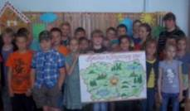
20 июня - пятнадцатый день в пути.
А вот и остановка - «Море фантазий».
Новый день принес с собой новые знания. Минутка здоровья «Зеленая аптека» была посвящена лекарственным травам. Ребята узнали лекарственные свойства растений, учились их распознавать, познакомились с правилами их сбора, сушки и хранения.
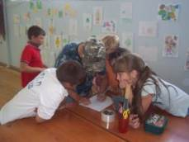
КВН «Мы за здоровый образ жизни» помог многим открыть в себе новые таланты. Были сформированы две команды – «Непоседы» (1 отряд) и «Рваный кед»(2 отряд).
Ребята придумали девиз, нарисовали эмблему и отразили все это в первом конкурсе «Приветствие». Затем им пришлось принять участие в конкурсе пантомимы, изображая различные виды спорта в конкурсе «Физкультпауза», где им пришлось угадывать авторов стихов, различных высказываний спортивной тематики.
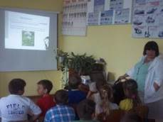
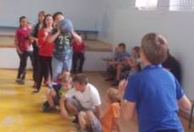
Самым подвижным оказался конкурс «Веселая эстафета», а самым запоминающимся - конкурс капитанов, где они изображали спортивных комментаторов, а их команды – спортивных болельщиков . Прекрасная погода позволила завершить этот день играми на свежем воздухе.

